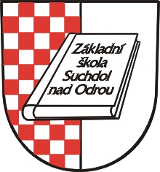
Základní škola a mateřská škola Suchdol nad Odrou,
příspěvková organizace

Komenského 323, 742 01 Suchdol nad Odrou
www.zs-ms-suchdol-nad-odrou.cz
tel: 556 736 336

VÝSLEDKY VOLEB ČLENŮ DO ŠKOLSKÉ RADY
Z ŘAD ZÁKONNÝCH ZÁSTUPCŮ NEZLETILÝCH ŽÁKŮ

Výsledky voleb:

- Markéta Pantálková ………… 22 hlasů
- Petr Slováček ………… 19 hlasů
- Bedřich Kabeláč ………… 19 hlasů
- Šárka Laštovičková ………… 13 hlasů

Počet platných hlasů: 32
Počet neplatných hlasů: 0

Zvolení členové do školské rady za zákonné zástupce nezletilých žáků:

- Markéta Pantálková …………. 22 hlasů
- Petr Slováček …………. 19 hlasů
- Bedřich Kabeláč …………. 19 hlasů

V Suchdole nad Odrou 12. 1. 2012

Členové volební komise:

Mgr. Petr Kudla …………………………………………

Mgr. Lenka Vernerová …………………………………………

Ivana Tymráková …………………………………………

